  - Dokumentacije za odbranu projekta iz predmeta
  - Inteligentni sistemi

Projekat VII – Odgovaranje na pitanja iz PDF

dokumenata korišćenjem RAG pristupa

  - Predmetni profesor: Projekat radili:
  - Prof. dr Vladimir Bugarski Milan Vulić RA62/2019
  - Jelena Pejović RA148/2022
  - Vlado Miljkovic RA179/2022
  - Anastasia Knežević RA190/2022

Novi Sad, Oktobar 2025.
Sadržaj
Projektni zadatak 2
Opis zadatka 2
Izabrana struktura 2
Teorijski deo 3
Osnovni pregled 3
Izazovi i njihova resenja 4
Praktični deo 5
Postupak izrade 5
1. requirements.txt 5
2. config.txt 6
3. document_processor.py 7
4. image_triage.py 8
5. vision_processor.py 9
6. app.py 10
7. main.py 11
Primeri rada - razlike u serverima, značajan ispis u terminalu i regulisanje halucinacija 12

Projektni zadatak

Opis zadatka
Ovaj projekat predstvalja implementaciju RAG (Retrieval-Augmented Generation sistema za obradu PDF dokumenata. Tako što prvo pronalazi najrelevantnije delove u dokumentu pomoću semantičke pretrage, a zatim se generativni model koristi za oblikovanje odgovora.
Cilj je omogućiti korisnicima da postavljaju pitanja o sadržaju PDF fajlova i dobijaju precizne odgovore generisane pomoću lokalnih LLM-ova. Sistem je modularan, podržava lokalno izvođenje i uključuje obradu slika za multimodalne PDF-ove.

Izabrana struktura
Projekat se sastoji iz sledećih koraka:
- Učitavanje PDF dokumenta
  - Unos PDF fajla preko interfejsa (Streamlit)
  - Parsiranje teksta pomoću PyMuPDF (fitz)
  - Integracija OCR sloja (Tesseract) u triage-u za obradu slika u PDF-u
- Preprocesiranje i podela na segmente
  - Deljenje dokumenta na segmente (400 reči po segment, sa 50 reči preklapanja)
  - Čišćenje teksta (uklanjanje suvišnih razmaka, header-a i footer-a stranica)
  - Dodavanje ID-jeva segmentima
- Vektorizacija segmenata
  - Pretvaranje segmenta u vektore pomoću modela SentenceTransformer (all-MiniLM-L6-v2)
  - Kreiranje indeksa vektora pomoću FAISS (IndexFlatL2)
- Postavljanje pitanja
  - Unos pitanja od strane korisnika kao tekst preko interfejsa
  - Vektorizacija pitanja i pretraga top-k (5) najrelevantnijih segmenata u indeksu
- Generacija odgovora
  - Kombinovanje pitanja i relevantnog konteksta u prompt
  - Korišćenje lokalnog LLM-a (preko LM Studio servera) za oblikovanje odgovora isključivo na osnovu konteksta
  - Prikaz segmenata korišćenih za odgovor u metrikama
- Vizualizacija
  - Prikaz odgovora preko GUI-ja (Streamlit)
  - Prikaz confidence vrednosti u interfejsu

Teorijski deo
Teorijska osnova projekta je Retrieval-Augmented Generation arhitektura koja kombinuje retrieval (pretraživanje relevantnog konteksta) iz dokumenta sa generisanjem odgovora pomoću LLM-ova. Cilj je poboljšati tačnost odgovora, izbegavajući halucinacije tako što se striktno oslanja na sadržaj dokumenta.

Osnovni pregled
Ključni teorijski elementi koji su implementirani u projektu su sledeći:
- Vektorizacija
  - Tekstovi se mapiraju u vektore pomoću SentenceTransformer-a (dim. 384 za all-MiniLM-L6-v2).
  - Sličnost se meri L2 distancom (Euklidska norma: $d(x,y)=\sqrt{\sum{{(x_{i}-y_{i})}^{2}}}$)) tako da će oni sa sličnim značenjem (semantikom) biti bliži u prostoru, a oni sa nepovezanim značenjem će biti daleko.
  - Dakle, koristimo SentenceTransformer za enkodovanje segmenata i pitanja u vektore, koji se normalizuju (faiss.normalize_L2) zarad efikasnosti.
  - F-je koje se baziraju na ovome su load_models() i build_vector_index() u document_processor.py fajlu.
- Indeksiranje i retrieval
  - FAISS koristi KNN za brzu pretragu (IndexFlatL2). Npr. za pitanje q traži se top-k segmenata sa najmanjom distancom, zatim se računa prosečna sličnost kao confidence, tj. $conf=\frac{1}{k}\sum{{sim}_{i}}$, gde je ${sim}_{i}=1-\frac{d_{i}}{max d}$.
  - Segmenti se chunk-uju, dele na manje segmente od 400 tokena, sa preklapanjem (overlap=50) za semantički kontinuitet. Retrieval vraća top-5 segmenata + opise slika kao kontekst.
  - F-je koje se baziraju na ovome su create_segments() i search_relevant_segments() iz document_processor.py fajla.
- Genrisanje odgovora
  - Prompt engeneering tj. sistemski prompt ograničava LLM na kontekst (chain-of-thought za analizu).
  - U interfejsu opcija streaming koristi token-by-token generisanje za real-time UI.
  - Temperature (0.7) kontroliše kreativnost odnosno određuje slobodu širenja konteksta (za 0 će davati iste odgovore, jer će svaki odgovor činiti najsličniji tekstovi).
  - Koristimo LM Studio za lokalne modele, pri čemu se kontekst formatira kao "DOCUMENT CONTEXT:\n{seg1}\n[Image 1: opis]\n...".
  - F-je koje se baziraju na ovome su generate_with_lm_studio() i _get_system_prompt() u document_processor.py.
- Obrada slika
  - Hybrid triage kombinuje CV (Canny edge detection $G=\sqrt{{G_{x}}^{2}+{G_{y}}^{2}}$) za strukturu, OCR za tekst i CLIP za semantiku (kosinusna sličnost između image/text embedding-a). Relevance score je ponderisana suma (npr. 0.4 za edge_density > 0.05).
  - Triage filtrira slike pri upload-u, a relevante se opisuju vision LLM-om i dodaju u kontekst.
  - F-je koje se baziraju na ovome su quick_image_analysis() u image_triage.py fajlu i process_images_for_pages() u vision_processor.py fajlu.

Izazovi i njihova resenja
Iz specifikacije zadatka, za navedene potencijalne probleme, implementirana su sledeća rešenja:
- PDF može biti loše formatiran (više kolona, šumovi, tablice) što rešava clean_text(): čišćenje + chunking sa preklapanjem (PyMuPDF za robusnu ekstrakciju).
- Kod dužih dokumenata pitanje može biti irelevantno za većinu sadržaja – indeks mora biti precizan što rešava prepare_question_context(): top-k retrieval sa FAISS + confidence metrika.
- Predug kontekst može izazvati greške u generaciji (LLM input limit) obrađuje prepare_question_context() i config: max_tokens=4096: ograniči na top-5 segmenata + samo relevantne slike (triage filtrira).
- „Halucinacije“ - model može „izmišljati“ odgovore ako relevantan deo nije pronađen što rešava _get_system_prompt(): sistemski prompt: "Answer STRICTLY on context. If not, say 'Document doesn't contain...'" (može da se reši i conf >0.5 za validaciju), suštinski jači model => manje halicinacije.
- Lokalni LLM zahteva značajne resurse za kvalitetan output (CPU/GPU) što rešava switch_server() i ThreadPoolExecutor: više servera (server1: medium, server2: fast) sa switch-om i ThreadPool za slike (max_workers=3).

Praktični deo
Projekat je podeljen na 4 dela:
- Document deo (core RAG - document_processor.py)
  - Ekstrakcija teksta, chunking, vektorizacija (SentenceTransformer i FAISS), retrieval, integraciju slika i generacija odgovora (LM Studio).
- Image deo (triage i filtriranje slika - image_triage.py)
  - Brza analiza slika za relevantnost (veličina, OCR, edge detection, CLIP) što smanjuje nepotrebnu obradu tj. implementira se hybrid triage logika i kofiguracijske pragove.
- Vision deo (obrada slika - vision_processor.py)
  - Ekstrakcija slika iz PDF-a, paralelna generacija opisa pomoću vision LLM-a i integracija u kontekst tj. razvija se thread pool za paralelno procesiranje i vision promtove.
- App deo (UI i integracija - app.py)
  - Putem Streamlit-a daje vizuelni prikaz tj. odgovoran je za korisnički interfejs (upload PDF-a, postavljanje pitanja, prikaz odgovora i metrika).
Pored navedenih fajlova, postoji main.py kao glavni integrator (inicijalizacija, load_document i ask_question), config.txt za centralizovane postavke (modeli i parametri) i requirements.txt.

Postupak izrade

requirements.txt
Odgovoran za zahteve, tako da treba uraditi pip install -r requirements.txt.
- Uključuje Streamlit (>=1.28.0) za brzo kreiranje interaktivnog web interfejsa (GUI) u app.py, omogućavajući upload PDF-ova, streaming odgovora i prikaz metrika; PyMuPDF (>=1.23.0) za efikasnu ekstrakciju teksta i slika iz PDF-ova u document_processor.py i vision_processor.py;
- Zatim Sentence-Transformers (>=2.2.2) za semantičke embeddinge segmenata i pitanja (vektorizacija u document_processor.py); FAISS-CPU (>=1.7.4) za brzu pretragu po sličnosti (indeksiranje i retrieval top-k segmenata); Transformers (>=4.35.0) za CLIP model u triage-u slika, Torch (>=2.0.0) kao backend za sve ML operacije te NumPy (>=1.24.0) za numeričke računice poput confidence metrika i normalizacije vektora.
- Takođe, zahteva OpenCV-Python (>=4.8.0) za detekciju rubova i grayscale analize u image_triage.py (Canny edge density), Pillow (>=10.0.0) za manipulaciju slikama (otvaranje PNG/JPEG iz bajtova) i PyTesseract (>=0.3.10) za OCR ekstrakciju teksta iz slika (has_text detekcija, zahtevajući sistemsku instalaciju Tesseract-a).
- Potrebani su i Requests (>=2.31.0) za POST zahteve ka LM Studio serverima (generacija odgovora i vision LLM opisi sa streamingom i timeout-ovima), kao i ConfigParser (>=5.3.0) za parsiranje config.txt (safe get_int/float za parametre poput chunk_size ili temperature).
- Opcionalno, može koristiti TensorFlow (>=2.13.0) za optimizacije u nekim modelima i FAISS-GPU (>=1.7.4) za ubrzanje na NVIDIA karticama, dok sistemski zahtevi (izvan pip-a) obuhvataju Tesseract OCR i LM Studio.

config.txt
Odgovoran za konfiguraciju datoteka, tako da omogućava lakše podešavanje parametara (npr. menjanje modela, pragova i sl.). Učitava se u main.py preko klase ConfigManager, koja parsira sekcije i opcije koristeći metode poput get_safe(), get_int_safe() i get_float_safe() tako da bezbedno dohvati vrednosti. Ako fajl ne postoji, koristi podrazumevane vrednosti iz _set_defaults().
Sadrži 7 sekcija:
- CORE_SETTINGS
Osnovne postavke za RAG pipeline, odnosi se na chunking i retrieval. Dakle, definiše: model za generisanje semantičkih embeddinga segmenata i pitanja, maksimalan broj reči po segment (chunk) teksta - 400 daje dobar balans, broj reči koje se preklapaju između susednih segmenata što sprečava gubitak konteksta na granicama segmenata - 50 reči dovoljno povećava kontinuitet, kao i broj najrelevantnijih segmenata za retrieval u kontekst - 5 osigurava koncizan kontekst (<2000 tokena).
- VISION_PROCESSING
Postavke za obradu slika tj. konfiguracija vision modela za opisivanje slika. Definiše: endpoint url za vision LM server (LM Studio), model za opisivanje slika, maksimalan broj paralelnih niti za obradu slika, kreativnost u generisanju opisa (temperature parametar) - 0.3 osigurava konzistentnost, maksimalan broj tokena po opisu slike što ograničava dužinu opisa u prompt - 300 tokena znači kratki, relevantni opisi koji se balansiraju sa ukupnim kontekstom.
- LLM_SERVERS
Konfiguracija 3 servera za fleksibilnost u donosu na brzinu vs. kvalitet. Definiše: medium server koji daje srednju brzinu/detaljnost (server1), quick server koji je brži, ali daje manje detalja (server2), kao i slow server koji je sporiji, ali detaljniji (server3).
- LLM_GENERATION
Postavke generisanja odgovora. Dakle, definiše: trenutno aktivan server, maksimalan broj tokena po odgovoru (povećano na 10000 za bolju dubinu), parameter temperature za kreativnost u generisanju - ovde 0.7 za prirodnije odgovore, kao i maksimalno vreme čekanja na LLM odgovor - 1200s=20min.
- IMAGE_TRIAGE
Definišu se pragovi za filtriranje slika: minimalna dimenzija slike za obradu (<50px=> too_small), maksimalna dimenzija (>4000px=> too_large), prag za prosečnu osvetljenost (grayscale_mean>240 = blank, gde je 240 od 255, tako da filtrira 30% slika), minimalna gustina rubova (canny egdes) za strukturu (<0.01 (1%px) => no_structure), minimalni score za relevantnost (ponderisana suma: edges + text + size, >0.3 => obrađuje 50-70% slika) - sva podešavanja štede resurse.
- DOCUMENT_PROCESSING
Odnosi se na postavke obrade teksta. Definiše: minimalnu dužinu za zadržavanje čime čisti šumove (uklanja kratke glave) i maksimalan broj stranica sa slikama za obradu po pitanju - samo top 3 stranice što daje brži retrieval i ograničava kontekst.
- PROMPTS
Šabloni za LLM promptove: system_prompt definiše zahteve za LLM (da se bazira strogo na kontekstu) čime se regulišu halucinacije i obezbeđuje obrada irelevantnih pitanja (“Dokument ne sadrži…”), zatim vision_prompt_context za opis slika sa kontekstom pitanja fokusira se na opise relevantnih, i vision_prompt_general je opšti prompt bez konteksta korisit se za detaljne opise svih slika (fallback za upload triage).

document_processor.py
Importuje biblioteke za PDF obradu (fitz), retrieval (SentenceTransformer, faiss, numpy), HTTP (request za LLM) i tipove za type-hinting (za čitljivost). warnings.filterwarnings("ignore") se koristi u slučaju da neka biblioteka nedostaje.
Ovaj fajl je core projekta jer upravlja celim RAG pipeline-om koji obrađuje PDF. Centralna klasa je PDFRagQA, koja je inicijalizovana sa parametrima iz config.txt (što se vrši preko main.py) i koristi SmartVisionProcessor za slike. Dakle, inicijalizacijom kreira embedding model, FAISS indeks, vision processor i LLM servere i učitava modele (SentenceTransformer). Sadrži sledeće celine (grupe metoda):
- Konfiguriše LLM preko configure_lm_studio, a switch_server omogućuje prebacivanje između servera. Definiše 3 metode za obradu PDF-a: load_document učitava PDF, kreira persistent kopiju (tmp fajlovi se brišu), ekstraktuje tekst po stranici, triage-uje slike (preko vision_processor), chunkuje tekst i gradi indeks, extract_pdf_text koristi fitz za raw tekst i clean_text uklanja sve suvišne delove teksta.
- Metode za segmentaciju i indeksiranje su create_segments i build_vector_index, gde prva deli tekst na preklapajuće chunkove dodavajući ID-jeve i metrike, a druga embedduje segmente (SentenceTransformer), normalizuje vektore i dodaje FAISS indeks (L2 distanca za sličnost).
- Metode za retrieval su search_relevant_segments i prepare_question_context, gde prva embedduje pitanje i traži top-k segmenata (FAISS search), računajući sličnost (1-normalizovana distanca), a druga kombinuje segmente u kontekst, dodaje opise slika (iz vision_processor, ograničeno na 3 stranice) i računa prosečnu confidence. Time se kreira prompt za LLM i vraća metrika za UI.
- Metode za generisanje odgovora su generate_with_lm_studio i ask_question, gde _get_system_prompt() i _get_user_prompt() grade prompt (iz config.txt). generate_with_lm_studio() šalje POST na LM Studio za non-streaming odgovor. generate_with_lm_studio_streaming() yield-uje (pauzira izvođenje) chunk-ove za real-time. ask_question() spaja retrieval i generaciju, vraćajući dict sa metrikama.
- Ostale metode su get_document_info i cleanup, gde prva vraća metrike (pages, segments, images) za UI, a druga briše tmp PDF-ove.

image_triage.py
Importuje biblioteke za obradu slika (io za bajt stream, numpy za nizove, cv2/OpenCV za CV, pytesseract za OCR, PIL za otvaranje slika, transformers/CLIP za semantiku) i tipove.
Ovaj fajl procenjuje relevantnost slika pre nego što se one pošalju na obradu vision LLM-om. Klasa HybridImageTriageProcessor kombinuje CV (OpenCV za edge detection), OCR (Tesseract za tekst) i CLIP (semantičku analizu za relevntnost). Inicijalizuje processor sa konfiguracijom, postavlja CLIP na True po default-u i poziva init_clip() za učitavanje CLIP modela za semantičku analizu. Vraća dict sa metrikama.
Metoda quick_image_analysis je glavna metoda koja prima bajtove slike (image_data iz PDF-a) i analizira je u sledećim koracima:
- Proverava veličine (min/max dimenzije iz config-a)
- Proverava praznine (mean_intensity > blank_threshold=240 => "mostly_blank")
- Detektuje ivice (edge_density < edge_threshold=0.01 => "no_structure")
- OCR (has_text ako >10 karaktera)
- Računa relevance_score
- Ako score > relevance_threshold=0.3, relevant = True

vision_processor.py
Importuje biblioteke za osnovne operacije (os za putanje, base64 za enkodiranje slika), PDF ekstrakciju (fitz/PyMuPDF), HTTP (requests za LLM pozive), tipove (typing za type-hinting) i paralelno izvođenje (concurrent.futures za ThreadPool). Takođe importuje i HybridImageTriageProcessor za filtriranje.
Bavi se ekstrakcijom slika iz PDF-a, njihovom triage-om tj. filtriranjem relevantnosti i generisanjem opisa pomoću vision LLM-a. Ovaj fajl čini projekat multimodalnim, jer se slike integrišu u kontekst kao [Image X: opis]. Koristi ThreadPoolExecutor za paralelno procesiranje (do max_workers=3) i cache za izbegavanje ponovne obrade. Sadrži sl. celine:
- Klasa SmartVisionProcessor inicijalizuje procesor sa vision postavkama iz config.txt, maksimalnim worker-ima, cache-om (za ponovnu upotrebu opisa), metapodacima (triage rezultati), config-om i triage procesorom. Po default-u, obrada slika je enabled.
- Metoda set_image_processing_enabled postavlja flag za obradu slika, ali ispisuje poruku samo ako se stanje promeni. Dok, metoda configure_vision_server ažurira URL, model i broj worker-a za vision LLM.
- Metoda scan_and_triage_pdf_images otvara PDF (fitz), za svaku stranicu ekstraktuje liste slika (get_images()), pretvara ih u PNG bajtove (pix.tobytes("png")), triage-uje ih (quick_image_analysis()), i sprema rezultate u image_metadata (dict po stranicama sa count, triage_results). Takođe, proverava pix.n - pix.alpha < 4 za RGB slike (preskače CMYK/alpha). Ispisuje status za svaku sliku.
- Metode za uzimanje relevantnih slika su get_pages_with_images i get_relevant_images_for_pages, gde prva vraća listu sa slikama (iz metadata), a druga filtrira samo relevantne (triage_result['relevant']=True) za date stranice, dodajući bbox (bounding box iz fitz) i score.
- Metoda process_images_for_pages proverava enabled flag i postojanje PDF-a. Uzima relevantne reference (get_relevant_images_for_pages), ekstraktuje PNG bajtove iz fitz (samo ako nije u cache-u), zatim koristi ThreadPool za paralelno opisivanje (submit describe_image_with_lm_studio). Čeka as_completed(), sprema u cache i vraća listu procesiranih (sa opisima). Koristi question_context za kontekstualne promptove.
- Metoda describe_image_with_lm_studio enkodira sliku u base64, gradi prompt (iz config-a: vision_prompt_context ako question_context postoji, inače general), postavlja temperature/max_tokens (iz config-a), šalje POST na vision server, parsira odgovor i vraća dict sa opisom.

app.py
Ovaj fajl kreira intuitivan korisnički interfejs za naš projekta. Aplikacija je dizajnirana za minimalistički izgled sa custom CSS-om, podržava session state za očuvanje stanja (učitan dokument, pitanja) i fokusira se na UX kroz streaming odgovore i metrike.
Upload i učitavanje dokumenta: Sidebar omogućuje odabir PDF fajla i button "Load Document" sa spinner-om za obradu. Nakon učitavanja, prikazuje metrike (broj stranica, segmenata, relevantnih slika) i potvrdu (npr. "Document loaded in 5s").
Postavke u sidebar-u:
- Checkbox-ovi: "Enable Image Processing" (uključuje/isključuje obradu slika) i "Enable Live Streaming" (token-po-token prikaz odgovora).
- Selectbox za odabir LM Studio servera (npr. "Medium speed, medium detail" za server1, sa switch-om i porukom o promjeni).
Glavni sadržaj (QA sesija):
- Prikaz p razgovora: Kronološki QA parovi (pitanje, odgovor, metrike u kolonama: Response Time, Confidence, Images Used, Server) sa separatorima.
- Input area: Text_area za pitanje (placeholder "Type your question here...") + mali arrow button ➤ za submit.
- Obrada pitanja: Na klik, priprema kontekst, generiše odgovor (streaming ili non-streaming), ažurira history i rerun-uje za novi input. Koristi spinner "Processing question..." i ▋ cursor za streaming.
Metrike i vizualizacija: Svaki odgovor uključuje formatirane metrike (npr. "Confidence: 85%", "Response Time: 50s") i info poruke (npr. "No conversation history yet"). Ako dokument nije učitan, prikazuje uputstvo za upload.
Integracija:
- Povezivanje modula: Koristi SmartPDFRagSystem iz main.py za load_document(), ask_question() (sa streaming=True/False) i get_document_info(). Session state čuva rag_system i history za stateless Streamlit.
- Konfiguracija: Oslanja se na config.txt za servere, promptove i pragove; mijenja se u runtime (npr. switch_server()).
Kako pokrenuti i koristiti
- Setup: Instaliraj zahteve (pip install -r requirements.txt), pokreni LM Studio sa modelima (npr. Phi-4 za server1) i konfiguriši config.txt.
- Pokretanje: U terminalu: streamlit run app.py. Otvara se u browseru.
- Koraci upotrebe:
  - Upload PDF u sidebar-u i klik "Load Document".
  - Uključi/isključi opcije (npr. streaming za real-time).
  - Upiši pitanje i klik ➤ – vidi odgovor sa metrikama.
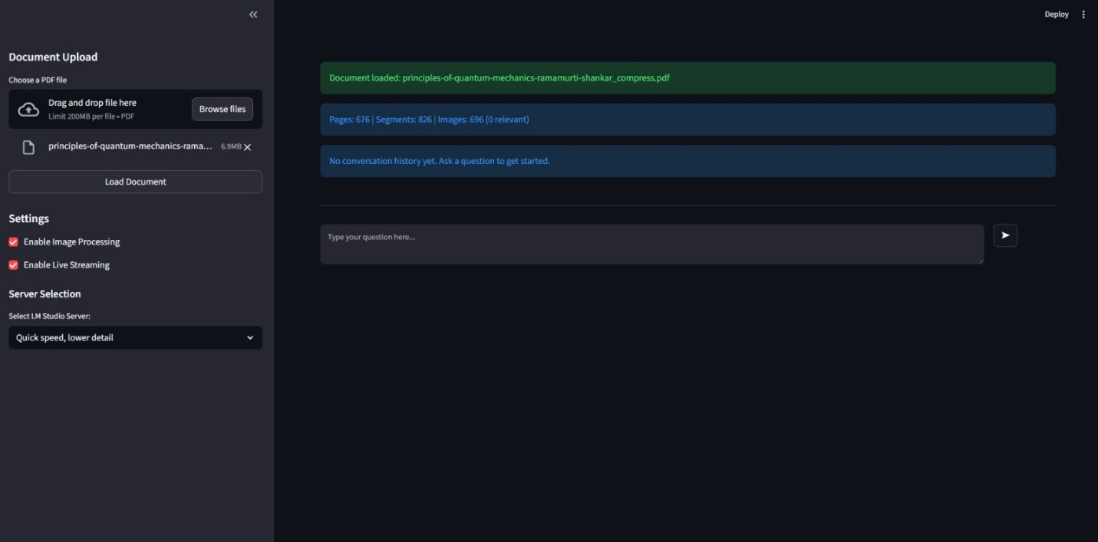
  - Pregledaj history za prethodne QA sesije.

main.py
Importuje standardne biblioteke (os, warnings, time za logovanje), configparser za INI fajlove, typing za type-hinting.
Ovaj fajl definiše ConfigManager za upravljanje konfiguracijom (iz config.txt sa fallback-ovima) i SmartPDFRagSystem klasu koja omogućava inicijalizaciju, učitavanje dokumenata, postavljanje pitanja (sa streaming podrškom) i cleanup. To je "mozak" projekta: učitava postavke, kreira PDFRagQA instancu i pruža API (npr. load_document(), ask_question()).
ConfigManager parsira config.txt (UTF-8), postavlja default-ove ako fajl nedostaje/greška (set_defaults() kopira originalne vrednosti iz config-a). Metode get*_safe() uzimaju vrednosti sa try-except fallback-ovima (npr. get_int_safe vraća 0 ako nije validan int).
U klasi SmartPDFRagSystem __init__() učitava config i poziva _initialize_from_config() za parsiranje sekcija (CORE_SETTINGS za chunking, VISION za slike, LLM_SERVERS za 3 servera, GENERATION za parametre). Kreira PDFRagQA instancu sa tim parametrima i konfigurira vision/LM.
Metode za konfiguraciju: configure_lm_server() ažurira URL/model za specifičan server i propagira u rag_system. switch_server() menja aktivni server sa validacijom. set_generation_parameters() ažurira max_tokens/temperature. enable_image_processing() toggle-uje slike u vision_processor.
Metode za dokument processing i QA: load_document() poziva rag_system.load_document(), štampa metrike. ask_question() delegira na direct ili streaming (top_k iz config-a). ask_question_direct() priprema kontekst, generiše odgovor, računa vreme i print-a status. ask_question_streaming() vraća generator za chunk-ove. get_document_info() i cleanup() delegiraju na rag_system.
Dakle, main.py deluje kao most između konfiguracije, core modula (kao što su document_processor.py i vision_processor.py) i korisničkog interfejsa (app.py). Kroz klasu SmartPDFRagSystem i ConfigManager, omogućava fleksibilno upravljanje parametrima (npr. switch servera), što olakšava testiranje i održavanje.

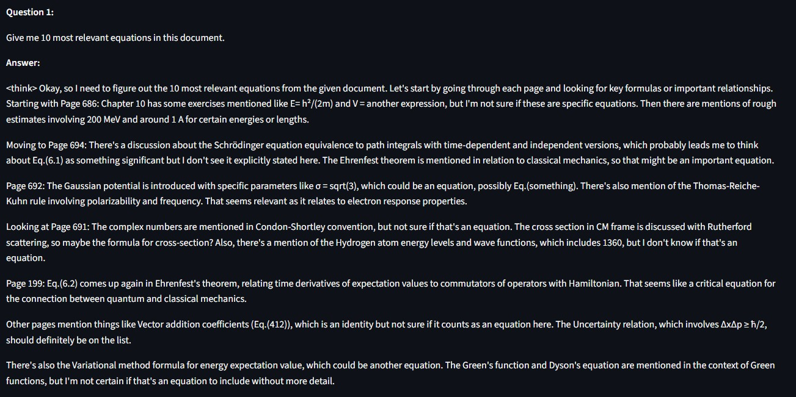
Primeri rada - razlike u serverima, značajan ispis u terminalu i regulisanje halucinacija

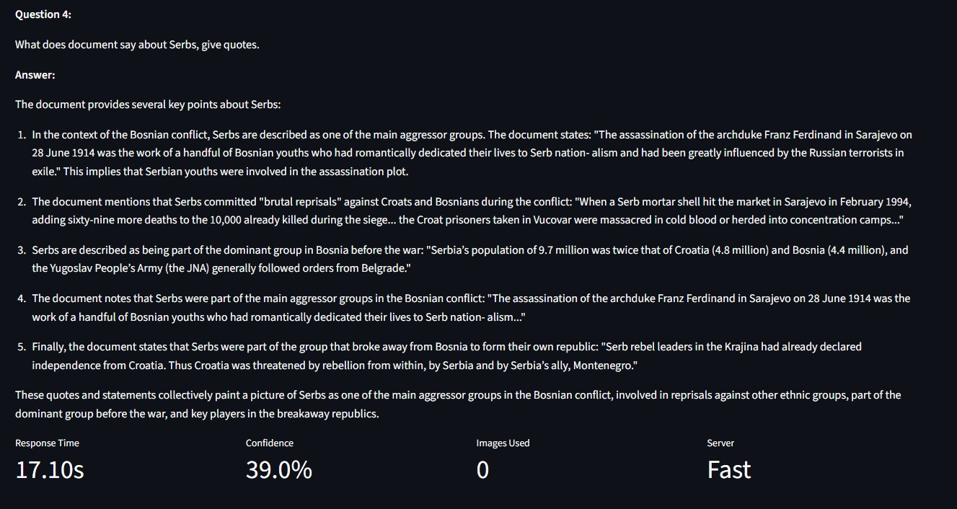
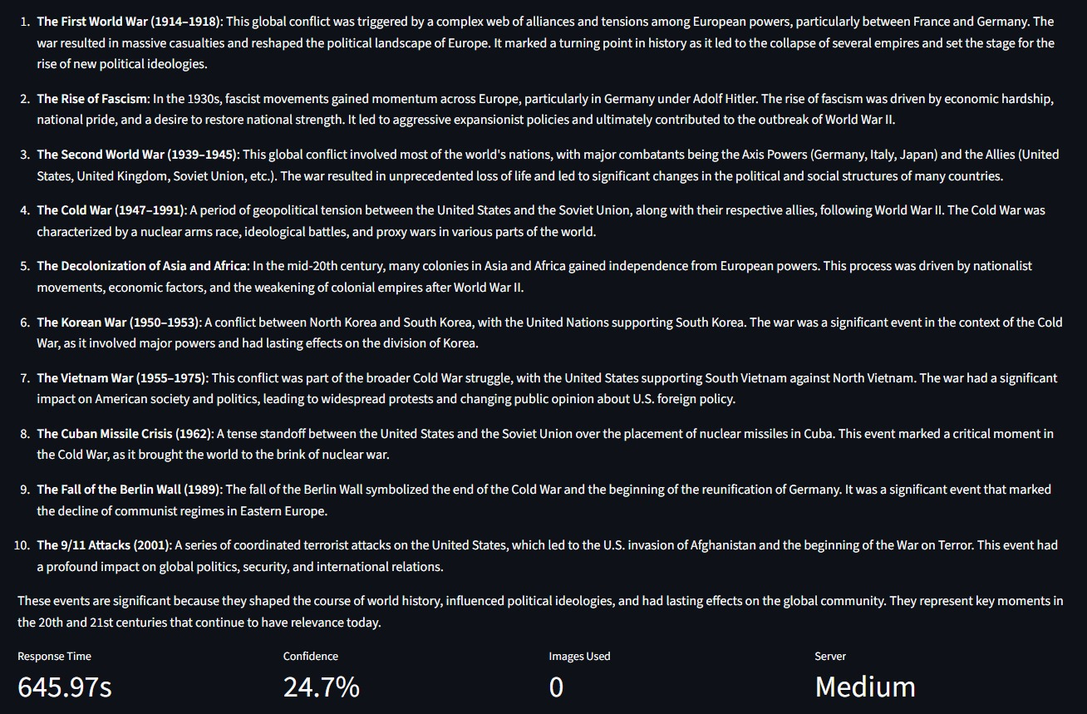
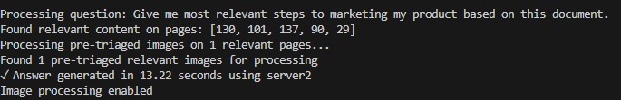
Značajan ispis u terminalu:
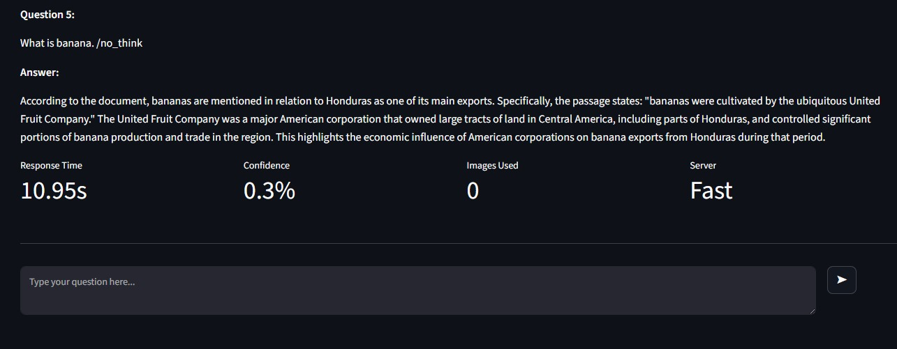
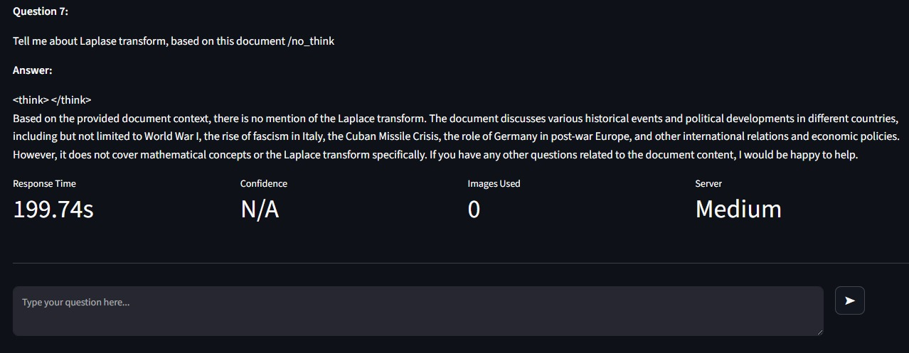
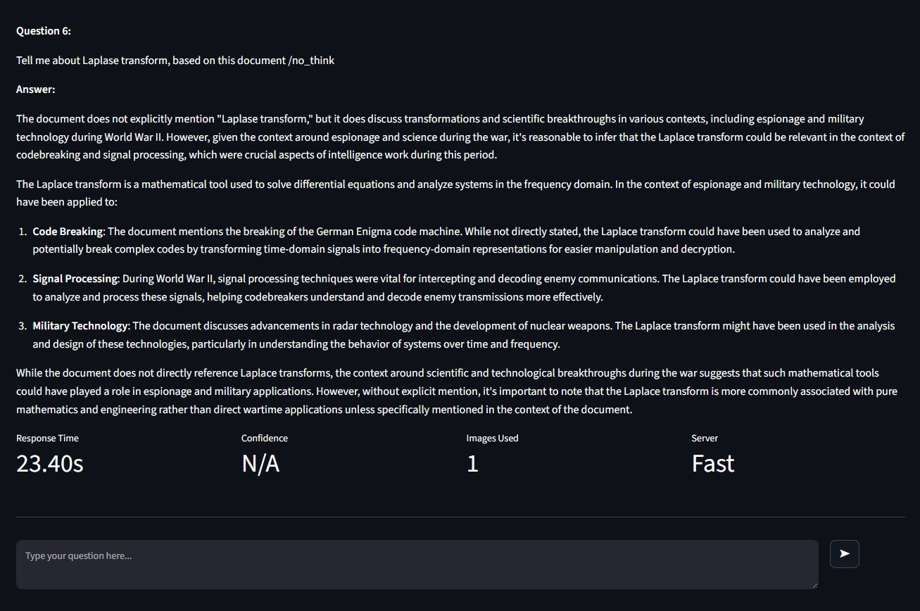
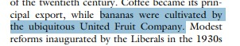
Obrada irelevantnog pitanja:

